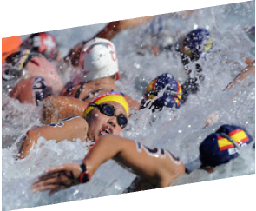
La nadadora cordobesa Cecilia Biagioli de 26 años perteneciente a la Federación Cordobesa de Natación participó en el Mundial de Natación en Shangai (CHN) en los 10 km.
La nadadora cordobesa finalizó quinta como mejor Americana permitiéndole ser la única Argentina hasta el momento clasificada para los Juegos de Londres 2012.
Por primera vez, la natación argentina logra un quinto puesto en una prueba olímpica de un Mundial.

Las diez mejores posiciones de los 10 km mujeres
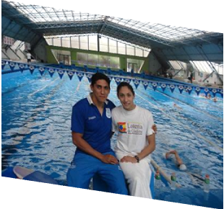
1 PAYNE Keri Anne Michelle GBR 2:01:58.1
2 GRIMALDI Martina ITA 2:01:59.9
3 LYMPERTA Marianna GRE 2:02:01.8
4 GORMAN Melissa AUS 2:02:12.0
5 BIAGIOLI Cecilia ARG 2:02:12.0
6 OKIMOTO Poliana BRA 2:02:13.6
7 PECHANOVA Jana CZE 2:02:13.8
8 MAURER Angela GER 2:02:15.1
9 OBERSON Swann SUI 2:02:16.4
10 VILLAECIJA GARCIA Erika ESP 2:02:18.7

